НП «Центр общественного взаимодействия», 443099, г. Самара, ул. Куйбышева, 48 - 7
ИНН 6318990576 КПП 631801001 р/с 40703810412000000389 в СМФ ОАО «СМП Банк» г. Самара
к/с 30101810300000000701 БИК 043601701
тел: +7 (846) 274-97-88 e-mail: sicenter@inbox.ru http://sicenter.org

Руководство пользователя

- Приступая к работе
При первом входе в Систему перейдите в раздел Участники. Вы увидите список всех участников вашего общественного совета, с их статусами. Найдите своё имя в списке, перейдите по ссылке и кликните «Редактировать». Пожалуйста, заполните контактные данные и общие сведения о себе или о своей организации. Эта информация будет доступна всем остальным участника вашего совета.

- Основные функции
Система автоматизации работы общественных советов (далее – Система) содержит следующие разделы:
- СОВЕТ
- Мероприятия
- Повестка дня
- Обсуждения
- Участники
Совет – это главная страница, содержащая выборку самых последних материалов из остальных разделов.
Во всех разделах находится фильтр секций, в котором вы можете отфильтровать содержание страниц по секциям.
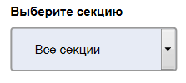
  - Мероприятия
В разделе Мероприятия отображаются все события, которые планируются, либо уже произошли в вашем совете, в основном – заседания.
На этой странице мы можете увидеть основные сведения о мероприятии: название, дата, место и секция совета, к которой они относятся.
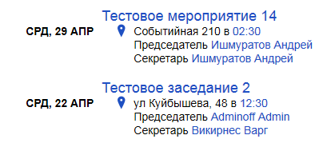
Для навигации по странице используется фильтр по секциям и квартальный фильтр
Перейдя на страницу планируемого мероприятия вы увидите повестку дня. Если заседание уже прошло, вы можете увидеть список присутствующих с председательствующим, и протокол заседания.
Создавать, редактировать мероприятия, вводить список присутствующих и заполнять протокол могут только председатели и секретари совета.
Для создания мероприятия нужно клинуть по ссылке Добавить мероприятия и заполнить все поля.
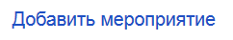
Для редактирования мероприятия, нужно зайти на страницу отдельного мероприятия и кликнуть по ссылке Редактировать. При редактировании доступно изменение повестки дня, ввод списка участников и содержания обсуждаемых вопросов.
Протокол мероприятия генерируется автоматически из введенных данных.

  - Обсуждения
Раздел Обсуждения является аналогом интернет-форума, где участники совета обсуждают между собой различные темы.
Чтобы начать новую тему кликните по ссылке Добавить обсуждение, затем, на появившейся странице введите тему, содержание обсуждения и выберите секцию, в которой вы хотите создать обсуждение.
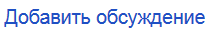
После создания ваше обсуждение появится на странице обсуждений. Редактирование обсуждения осуществляется аналогично созданию.
Высказывания участников совета по теме обсуждения находятся под содержанием обсуждения в виде реплик.
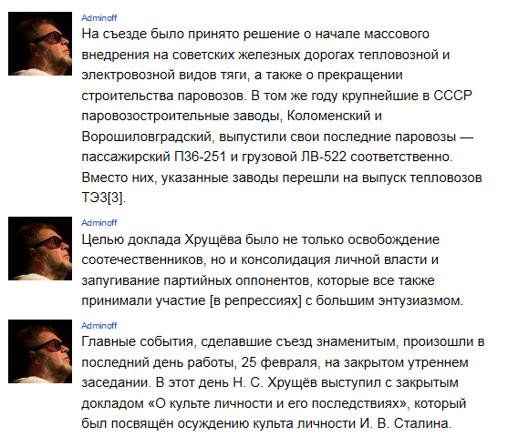
В созданных обсуждениях вы можете оставить свою реплику-комментарий по теме обсуждения. Для этого нужно ввести текст реплики в текстовое поле под всеми репликами.
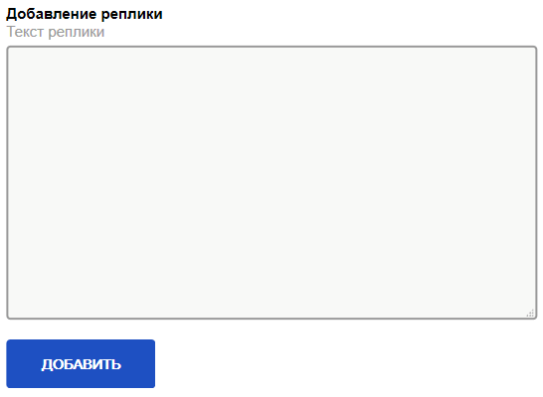

Председатели и секретари в советах могут изменять и удалять чужие темы и реплики.

  - Повестка дня
На странице Повестка дня содержится список вопросов. Вопросы – это ваши предложения для включения в повестку дня ближайшего заседания совета или секции.
Вы можете предложить любой вопрос для включения в повестку дня ближайшего заседания (в некоторых советах предлагать вопросы может только председатель). Для этого следует кликнуть по ссылку Добавить вопрос и заполнить все поля в открывшейся странице.

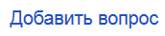
В отличие от обсуждений, вопросы предлагаются для включения в повестку дня конкретного мероприятия, поэтому для создания вопрос вам необходимо выбрать мероприятие, на котором вы хотите его обсудить.
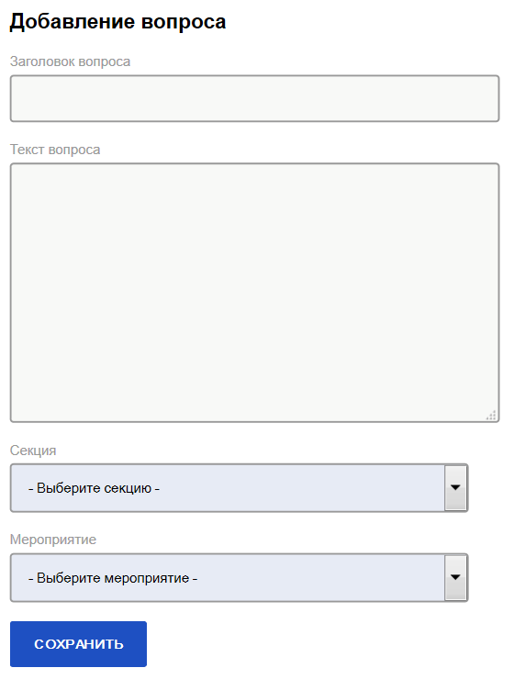
Загрузка файлов возможно после создания Вопроса при его редактировании.
Вновь созданный вопрос имеет статус «Предложен». Председатель может принять вопрос для включения в повестку дня, либо отклонить, в таком случае он изменит свой статус на «Принят» или «Отклонен. После того, как состоится мероприятие, к которому прикреплен вопрос, он приобретет статус Закрытый и не будет отображаться на странице Повестка дня и будет доступен только на странице соответствующего заседания. При этом оставлять реплики по нему будет нельзя.
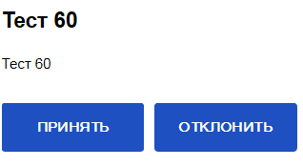
Оставление реплик в вопросах аналогично обсуждениям.

  - Участники
На страниц Участники находится список всех участников совета.
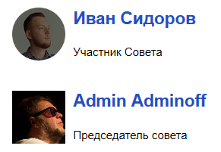
Вы можете посмотреть данные любого участника.
